- Install GIT on Client (for Window):

  - Download:

http://git-scm.com/download

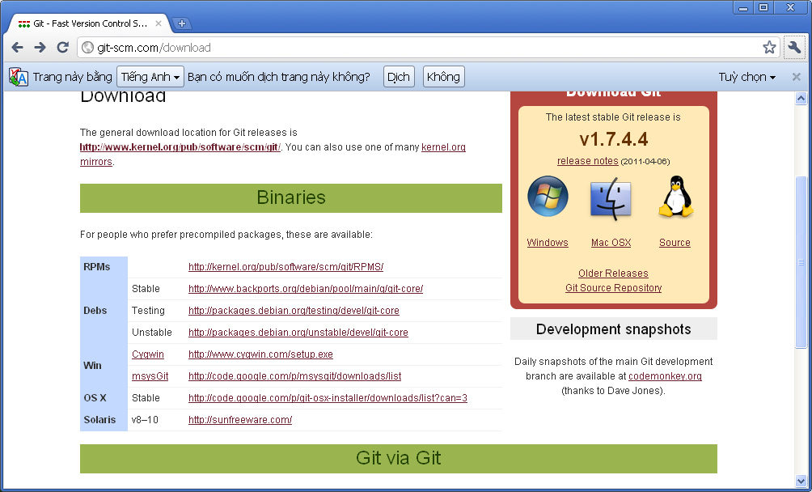

  - Sau khi install → Chạy Git Bash để open Command Window

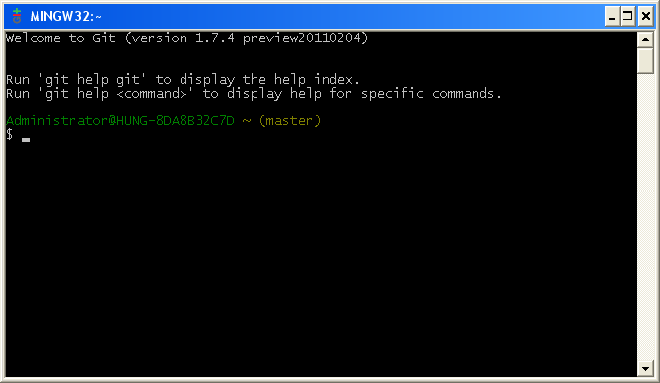

  - Set up cho GIT trên client

    - Tạo Identity:

GIT sẽ sử dụng thông tin này cho tất cả COMMIT. Nếu không làm bước này thì khi COMMIT thay đổi lên Server. GIT sẽ báo là “Invalid email address”

$ git config --global user.name “Hung Nguyen”
$ git config --global user.name “thanhhung100871@yahoo.com”

Để check lại thông tin trên dùng lệnh sau:

$ git config --list

    - Tạo SSH Public key:

Để GIT SERVER chấp nhận file mà mình Upload, đầu tiên cần phải tạo SSH Public Key như sau:

Open Git Bash để mở cửa số lệnh xong chạy lệnh:

$ ssh-keygen

$ ssh-keygen
Generating public/private rsa key pair.
Enter file in which to save the key (/Users/schacon/.ssh/id_rsa):
Enter passphrase (empty for no passphrase):
Enter same passphrase again:
Your identification has been saved in /Users/schacon/.ssh/id_rsa.
Your public key has been saved in /Users/schacon/.ssh/id_rsa.pub.
The key fingerprint is:
43:c5:5b:5f:b1:f1:50:43:ad:20:a6:92:6a:1f:9a:3a schacon@agadorlaptop.local
Passphrase: nên để trống (nhấn enter)
Kiểm tra trong thư mục cài đặt rồi tìm thư mục .ssh
Mở file Id_rsa.pub xong copy tòan bộ nội dung file này.
$ cat ~/.ssh/id_rsa.pub
ssh-rsa AAAAB3NzaC1yc2EAAAABIwAAAQEAklOUpkDHrfHY17SbrmTIpNLTGK9Tjom/BWDSU
GPl+nafzlHDTYW7hdI4yZ5ew18JH4JW9jbhUFrviQzM7xlELEVf4h9lFX5QVkbPppSwg0cda3
Pbv7kOdJ/MTyBlWXFCR+HAo3FXRitBqxiX1nKhXpHAZsMciLq8V6RjsNAQwdsdMFvSlVK/7XA
t3FaoJoAsncM1Q9x5+3V0Ww68/eIFmb1zuUFljQJKprrX88XypNDvjYNby6vw/Pb0rwert/En
mZ+AW4OZPnTPI89ZPmVMLuayrD2cE86Z/il8b+gw3r3+1nKatmIkjn2so1d01QraTlMqVSsbx
NrRFi9wrf+M7Q== schacon@agadorlaptop.local
- Login vào server GITHUB
-Mở mục SSH public keys -> Add another public key xong paste nội dung vừa copy ở trên
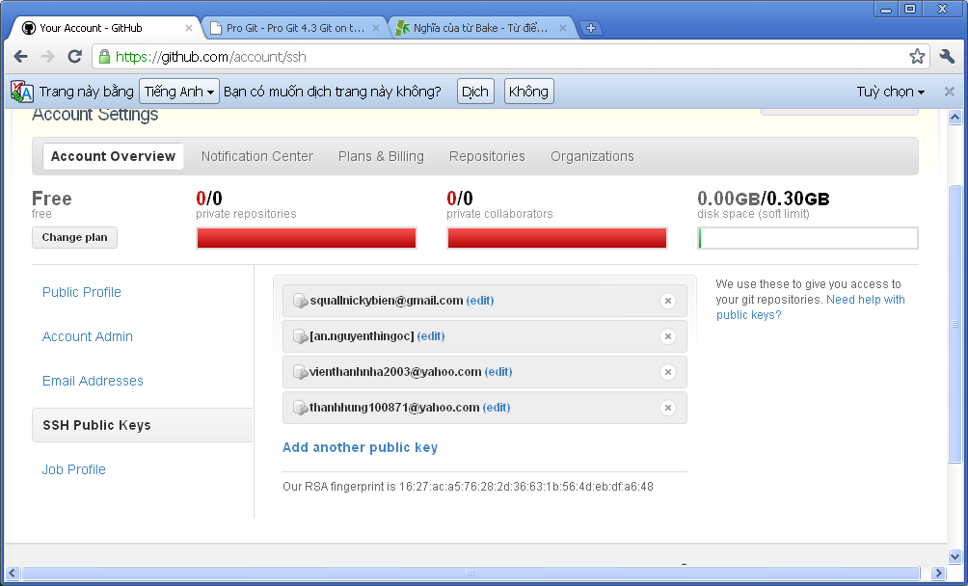
Note: Các bước này nhóm mình đã biết và làm rồi.Chỉ là nhắc lại thôi.

- Basic commands:

  - Copy tòan bộ thư mục của Project về máy mình:

$ git clone git@github.com:cdmanagerpuf/CDManager.git

Lệnh này sẽ tạo trên máy mình một thư mục CDManager chứa tất cả các file của project

Nếu muốn tạo thư mục với tên khác (Vd Test) thì dùng lệnh:
$ git clone git@github.com:cdmanagerpuf/CDManager.git Test

  - Upload một file lên SERVER

2.1.1 Upload file mới tạo lên SERVER
Giả sử mình có File Testing3.txt trong thư mục CDManager cần Upload lên SERVER:

Chuyển đến thư mục CDManager:

$ cd CDManager

List off tất cả file trong thư mục hiện tại:

$ ls

Add file Testing3.txt để chuẩn bị Upload (Nhớ phân biệt chữ Hoa và chữ thường)

$ git add Testing3.txt

Kiểm tra lại xem nhữn gì sẽ đươc Upload

$ git status

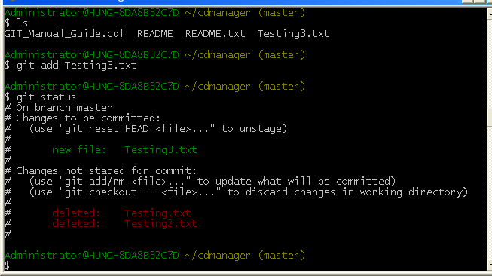

File Testing3.txt là file mới tạo và sẽ được Upload lên SERVER

$ git commit –m ‘Tesing uploading Testỉng.txt’

-m: message

Đến đây, File Testing3.txt đã sẳn sang để Upload lên SERVER, xong thực ra File này vẩn còn nằm tại máy mình. Để thật sự Upload file Testỉng3.txt lên SERVER thì dùng lệnh sau:

$ git push origin master

Sau lệnh này thì file Testing3.txt ĐÃ được upload lên SERVER

2.1.2 Giả sử bạn thay đổi nội dung của 1 file nào đó ( Vd Testing3.txt)

Để kiểm tra lại mình thay đổi gì dùng lệnh sau:

$ git diff

Để Upload file vừa thay đổi lên SERVER thì dùng 3 lệnh sau:

$ git add Testing3.txt
$ git commit –m ‘Testing3.txt has been changed now’
$ git push origin master

  - Xóa file đã Upload lên SERVER

Nếu đã Upload 01 file lên SERVER, bây giờ muốn DELETE file này (Vd: File Testing3.txt)

Dùng lệnh sau:

$ git rm Testing3.txt
$ git commit –m ‘Testing3.txt will be removed from SERVER’
$ git push origin master

